**Laporan Praktikum**

**Tugas Modul 8B**

Nama : Muhammad Hadist Rifannan

Kelas : TI 1D

NPM : 240202107

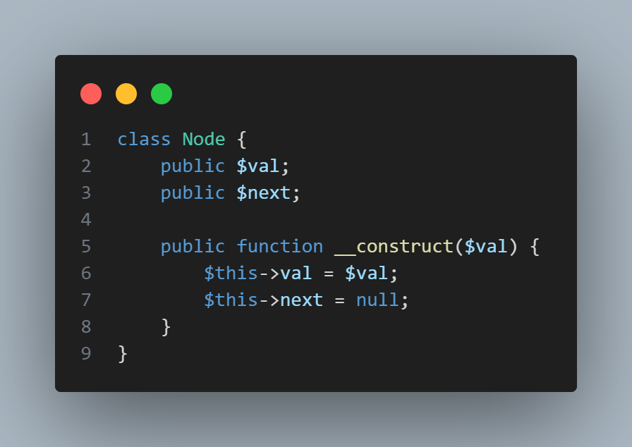

Membuat class baru dengan nama Node yang menjadi node pada linked list.

Class ini digunakan untuk menampung value dari tiap node satu ke node yang lain.

Dengan satu konstruktor class yang menerima parameter value.

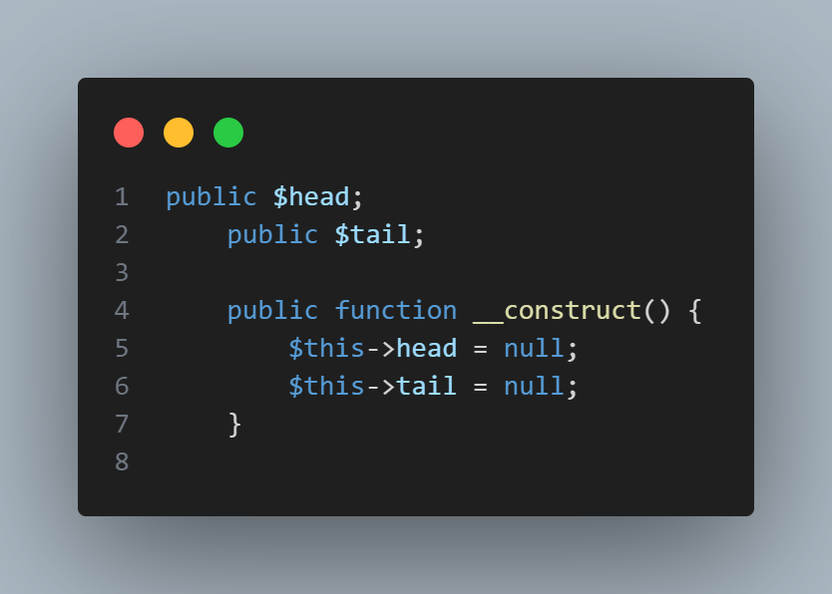

Menambahkan head dan tail ke dalam list.

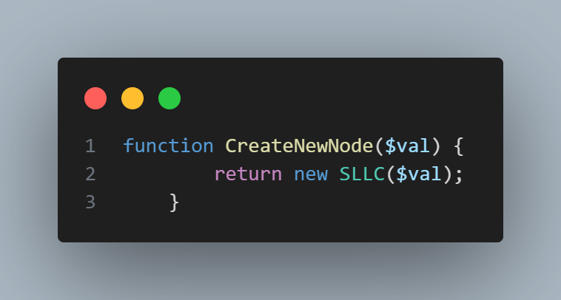Fungsi untuk membuat node baru.

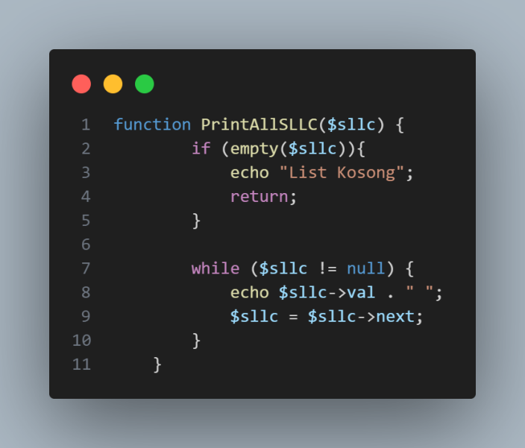Fungsi PrintAllSLLC adalah untuk mencetak seluruh node yang ada di dalam linked list.

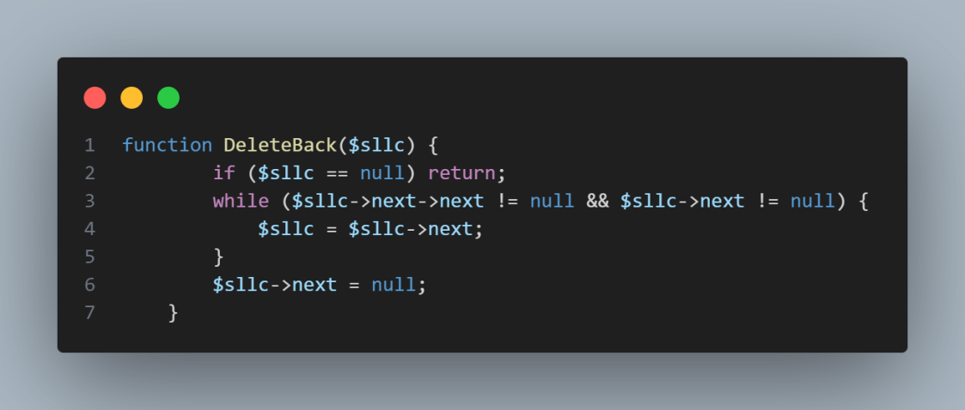

Fungsi DeleteBack adalah untuk menghapus node terakhir dari list.

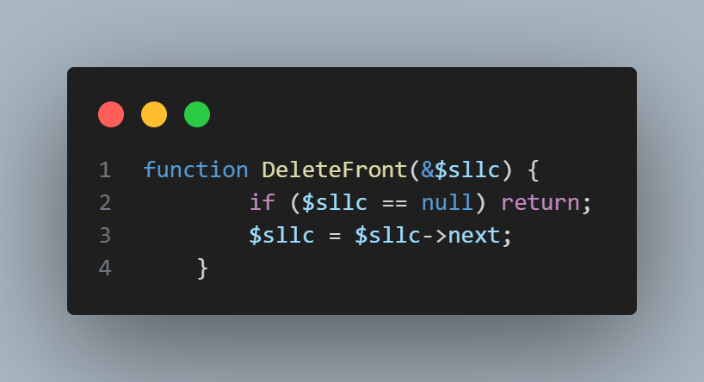Fungsi DeleteFront adalah untuk menghapus node pertama dari list.

Fungsi InsertFront adalah untuk menambah node baru di awal list.

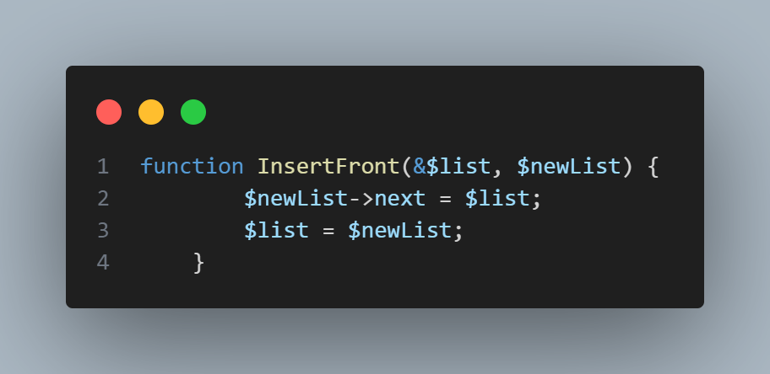

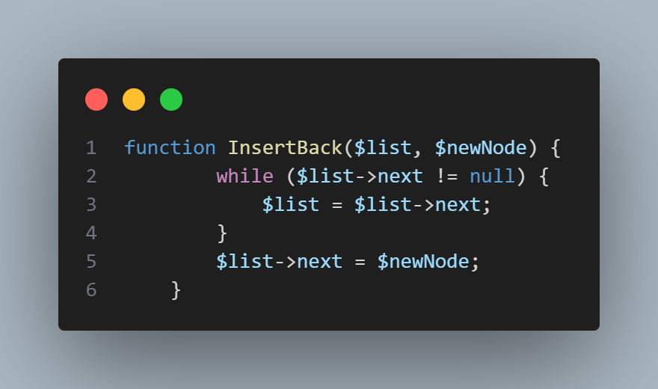Fungsi InsertBack adalah untuk menambah node baru diakhir list.

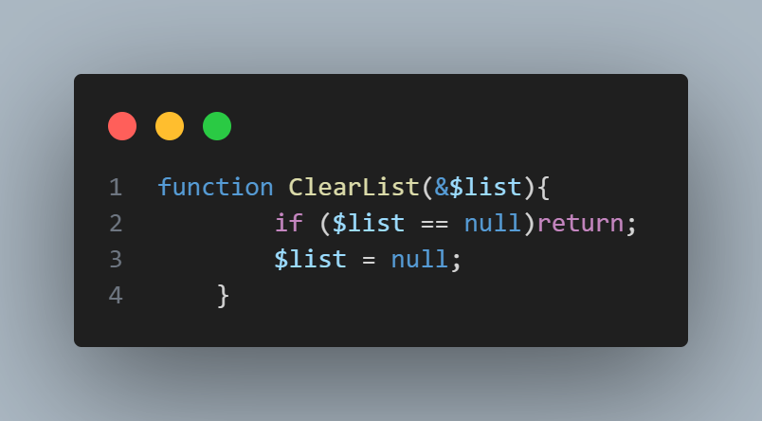

Fungsi ClearList adalah untuk menghapus seluruh node yang ada didalam list.

Program index.php

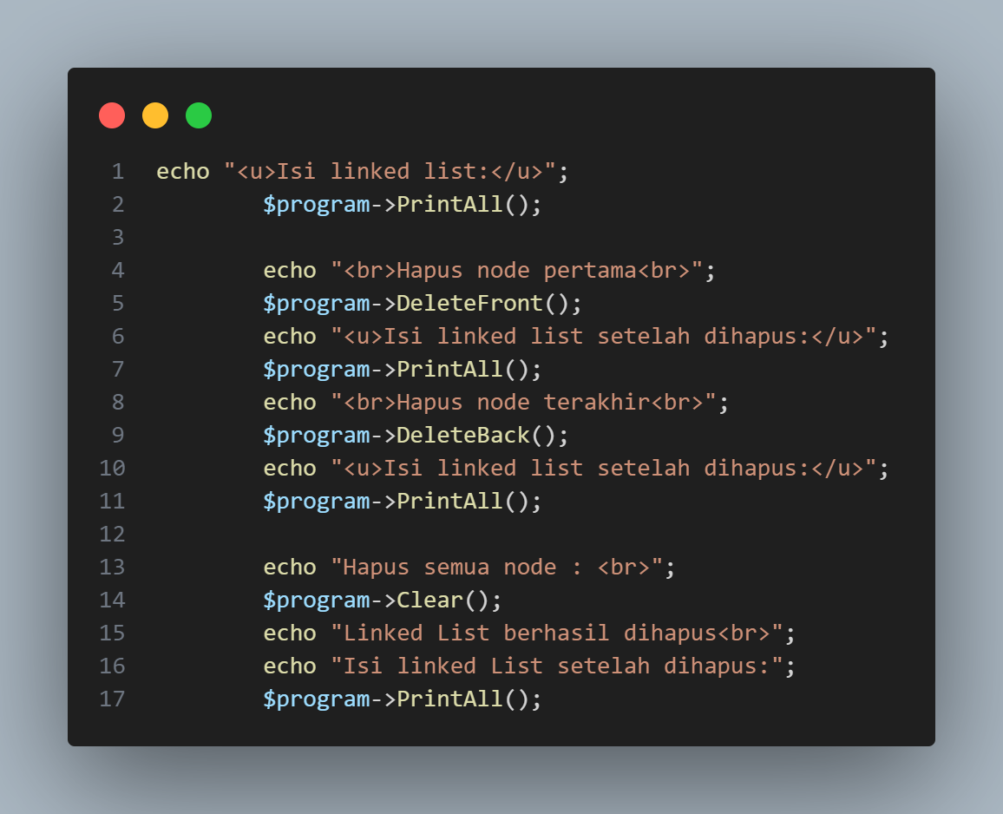

Keluaran :

